Цепные дроби 1. Свойства аппарата.
Задача *. Пусть - не полный квадрат. Тогда уравнение Пелля 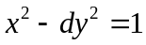 имеет бесконечно много решений в натуральных числах.
Указание. Рассмотреть приближения 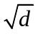 рациональными числами.
Комментарий. Основную сложность составляет отыскание хотя бы одного решения. Для решения этой задачи нам потребуется техника, разрабатываемая ниже.
Везде предполагаем, что и обозначают целые неотрицательные числа. Также считаем, что для любого 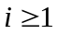  положительно, 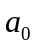 может быть любым вещественным числом.
Определение 1.1. Конечная -членная цепная дробь: 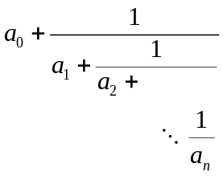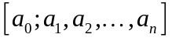.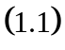
Определение 1.2. Бесконечная цепная дробь: 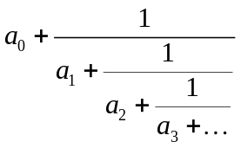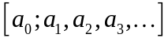. 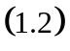
Определение 1.3. Пусть 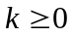. Тогда говорят, что 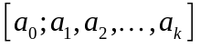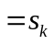 - отрезок цепной дроби, если исходная цепная дробь была конечной (-членной), то ещё требуют: 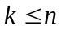.
Определение 1.4. Остатком цепной дроби называют цепную дробь 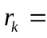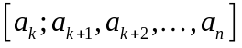 в случае 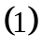 и 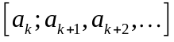 в случае 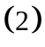.
Замечание 1.1 (тривиальное): 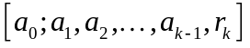.
Определение 1.5. (индуктивное) Каноническое представление -членной цепной дроби в виде обыкновенной дроби:
Пусть 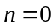. Тогда 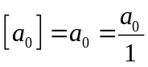.
Пусть определены канонические представления для всех цепных дробей, число членов которых меньше . Тогда: 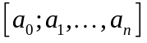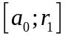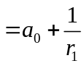.
По предположению индукции каноническое представление уже известно: 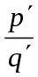. Тогда 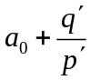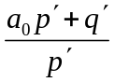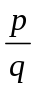, где 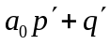, 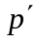.
Определение 1.6. Подходящей дробью порядка цепной дроби 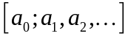 называется каноническое представление отрезка 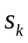 этой дроби, обозначаемое через 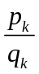.
Замечание 1.2 (очевидное). Для -членной цепной дроби : 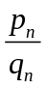.
Задача 1.0. Укажите способ вычисления 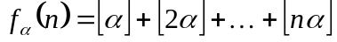 а) для рациональных, б) для иррациональных α.
Задача 1.1. (Закон образования подходящих дробей.) Для любого 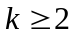 выполнено:
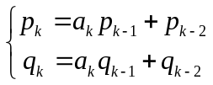. 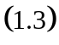
Задача 1.2. Для всех выполнено: 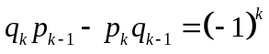. 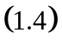
Следствие 1. Для всех 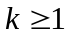 выполнено: 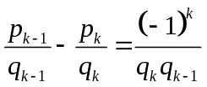. 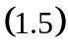
Задача 1.3. Для всех выполнено: 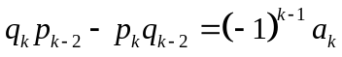. 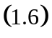
Следствие 2. Для всех выполнено: 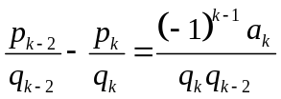. 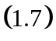
Таким образом, мы доказали теорему 1.1: Подходящие дроби чётного порядка образуют возрастающую, а подходящие дроби нечётного порядка – убывающую последовательность. При этом любая подходящая дробь нечётного порядка больше любой подходящей дроби чётного порядка.
Определение 1.7. Каждой бесконечной цепной дроби соответствует бесконечная последовательность подходящих дробей 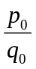, 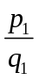, , , Если эта последовательность сходится к вещественному числу , то это число полагают значением цепной дроби и пишут: . Сама цепная дробь в этом случае называется сходящейся. Если последовательность подходящих дробей расходится, то цепную дробь называют расходящейся.
Задача 1.4. 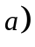 Для любого (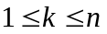) 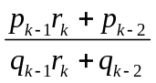.
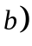 Если бесконечная цепная дробь сходится, то сходятся и все её остатки; обратно, если хоть один из остатков цепной дроби сходится, то сходится и сама эта цепная дробь.
Теорема 1.2. Значение сходящейся бесконечной цепной дроби больше любой подходящей дроби чётного порядка и меньше любой подходящей дроби нечётного порядка.
Следствие 3. Значение сходящейся бесконечной цепной дроби при любом удовлетворяет неравенству: 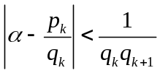. 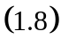
Доказательство. Применим следствие 1 (из задачи 1.2).
Задача 1.5. Для сходимости цепной дроби необходимо и достаточно, чтобы ряд 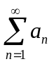 был расходящимся.

